定制风格
在介绍按钮开篇就说过，Web页面可能会有不同的按钮风格。那么在Bootstrap框架也考虑了。在Bootstrap框架中除了默认的按钮风格之外，还有其他六种按钮风格，每种风格的其实都一样，不同之处就是按钮的背景颜色、边框颜色和文本颜色。
在Bootstrap框架中不同的按钮风格都是通过不同的类名来实现，在使用过程中，开发者只需要选择不同的类名即可：
HYPERLINK "http://img.mukewang.com/53b367bd0001d59c07530312.jpg" 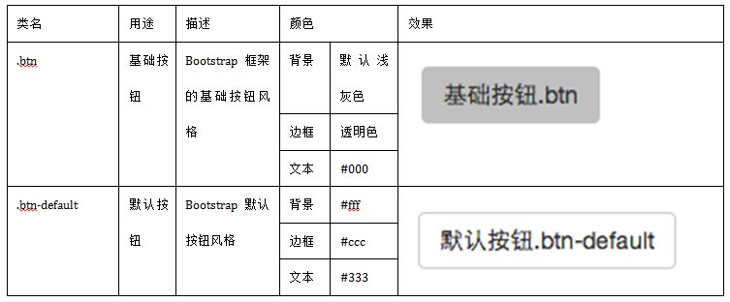
HYPERLINK "http://img.mukewang.com/53b367d10001846a08020810.jpg" 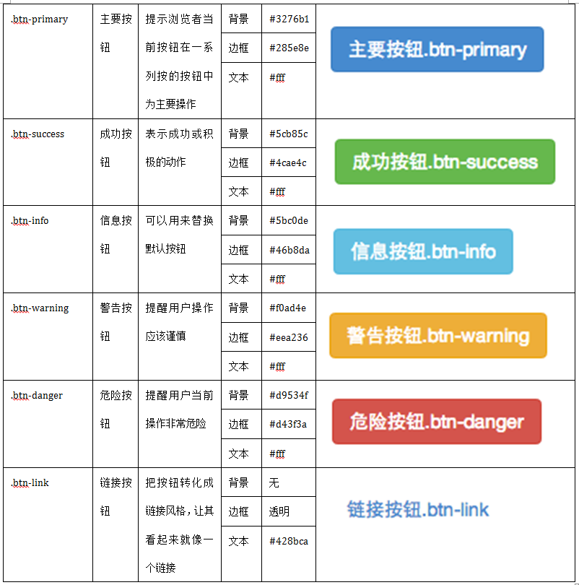
使用起来就很简单，就像前面介绍的默认按钮一样的使用方法，只需要在基础按钮“.btn”基础上追加对应的类名，就可以得到需要的按钮风格。如：
<button class="btn" type="button">基础按钮.btn</button>
<button class="btn btn-default" type="button">默认按钮.btn-default</button>
<button class="btn btn-primary" type="button">主要按钮.btn-primary</button>
<button class="btn btn-success" type="button">成功按钮.btn-success</button>
<button class="btn btn-info" type="button">信息按钮.btn-info</button>
<button class="btn btn-warning" type="button">警告按钮.btn-warning</button>
<button class="btn btn-danger" type="button">危险按钮.btn-danger</button>
<button class="btn btn-link" type="button">链接按钮.btn-link</button>
运行效果如下或查看右侧结果窗口：
HYPERLINK "http://img.mukewang.com/53b368510001fe2701800274.jpg" 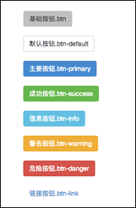
有关于按钮风格定制的源码可以查阅bootstrap.css文件第2081行～第2318行。

